Exported on 2016.09.26

Exported by Király Dávid

Copyright © Dorsum Co. Ltd.

Játékleírás

Dorsum Co. Ltd.

Tartalomjegyzék

Játékleírás 3

1. A játék célja 4

2. A játék konfigurációja 5

3. A pálya 6

4. Mozgás 7

5. Felszerelés 8

6. Torpedó 9

7. A mozgások, találatok kiértékelése 10

8. Szonár 11

9. Feladat beadása 12

Játékleírás

# A játék célja

A játékos csapat egy HTTP API-t használva 2 tengeralattjárót irányít. Lehetőség van a tengeralattjárókat mozgatni, valamint torpedókat indítani. A két tengeralattjáró mellett több, a játék által irányított (bot) hajó cirkál a pálya területén. A mozgást egy sziget nehezíti a pálya közepén. A bot hajók nem indítanak torpedókat.

A játék célja hogy a tengeralattjárókat irányítva, a szigetet és a pálya széleit elkerülve, a bot hajókat torpedókkal eltalálva minél több pontot szerezzenek.

# A játék konfigurációja

Az aktuális játék szabályai bármikor lekérdezhetőek az API "Game info" lekérésével. (ld. API leírás). A válaszban található "mapConfig" objektum tartalmazza a játék paramétereit. Az API leírásban részletezett paraméterek határozzák meg többek között a pálya méreteit, a hajók paramétereit, maximális sebességét, a találatért járó pontokat stb. Ezek az értékek játékonként kis mértékben változhatnak, így érdemes ezeket az információkat dinamikusan felhasználni a program elkészítésekor.

A játék időben azonos hosszúságú körökre van felosztva. Egy kör a "mapConfig"-ban meghatározott ideig tart.

# A pálya

A hajók egy 1700 x 800 méretű kétdimenziós pályán mozognak, X-Y koordináta rendszerben. Ahol az X tengely vízszintes, Y tengely függőleges. A kiinduló 0(x),0(y) pont a bal alsó sarokban található. A pálya szélei az X = 0, X = 1700, Y = 0, Y = 800 pontokban vannak.

A pályan közepén egy kör alakú sziget található amely sugara szintén megtalálható a "mapConfig"-ban.

A szigeten a hajók nem tudnak átkelni. A szigetnek ütköző hajók azonnal megsemmisülnek, a torpedók pedig felrobbannak, megsebezve minden hajót a robbanás hatósugarában. A pálya határait túllépve a hajók és torpedók megsemmisülnek.

A pályán minden elem pozíciója a középpont koordinátájával és az elem sugarával van meghatározva. Az elemek sugarának nagysága a "mapConfig"-ban található.

# Mozgás

A hajók gyorsíthatnak, lassíthatnak valamint jobbra és balra kanyarodhatnak.

A kör időtartama alatt megadott módosítással számítódik a kör végén a mozgás. A mozgások a kör végén kerülnek kiértékelésre. Először a hajók mozgása érvényesül, majd a torpedók mozognak.

Irány és sebesség változtatásra körönként egy alkalommal adhatunk parancsot, ezek mértéke korlátozva van. A maximum értékek a "mapConfig"-ban találhatóak.

A hajók/torpedók iránya mindig a pályához viszonyítva, fokban van megadva, ahol a keleti irány a 0 fok, északi 90, nyugati 180, déli 270.

A hajók nem ütköznek egymással azonban ha szigetnek ütközik vagy elhagyja a pályát, azonnal megsemmisül.

# Felszerelés

A tengeralattjárók végtelen mennyiségű torpedóval, egy passzív és egy aktív szonárral vannak felszerelve.

# Torpedó

A torpedókat a "mapConfig"-ban meghatározott körönként lehet indítani, a játékos által választott szögben. A szög a mozgáshoz hasonlóan a pályához viszonyul, (keleti irány 0 fok, északi 90 stb). A torpedót pontszerűnek tekintjük, nincs mérete. Útközben ütközhet hajóval, szigettel, illetve elhagyhatja a pálya területét. Ha a torpedó egy hajót vagy szigetet a mapConfig-ban megadott távolságra megközelít, akkor robban, megsebezve minden hajót a robbanás sugarában. Amennyiben a torpedó a "mapConfig"-ban meghatározott számú kör elteltével sem ütközik szigetnek vagy hajónak, úgy megsemmisül, ez esetben nem robban fel és nem sebzi a környező hajókat,

Pontlevonás jár ha a hajó a "mapConfig"-ban meghatározott számú körön belül kettőnél többször próbál torpedót indítani.

# A mozgások, találatok kiértékelése

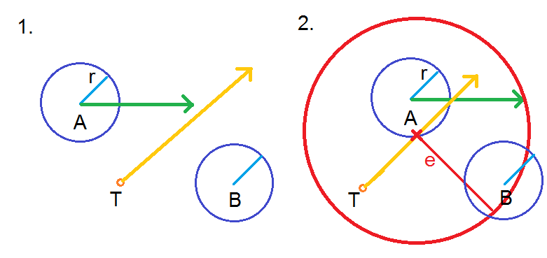

A képen látható:

**A** - Mozgásban lévő hajó

**B** - Mozdulatlan hajó

**T** - Torpedó

**r** - A hajók mérete (mapConfig.submarineSize)

**e** - A robbanás hatósugara (mapConfig.torpedoExplosionRadius)

Az első lépésben a hajók aktuális iránya és sebessége alapján a játék kiszámolja az új pozíciójukat, és oda mozgatja a hajókat.

A második lépésben az első lépésben kiszámolt helyen lévő hajók helyzetét veti össze a torpedó mozgásával.

Ha a torpedó útvonala metszi a hajó pozíciója és sugara által megadott kört, akkor a torpedó talált, és felrobban abban a pontban ahol az útvonal metszette a hajó körét.

Azok a hajók sebződnek amik pozíciója (a kör középpontja) beleesik a robbanás hatósugarába.

# Szonár

A hajók aktív és passzív szonárjuk segítségével tájékozódnak. A szonár adatai minden körben lekérdezhetőek. Pontlevonás jár egy körön belül kettőnél több szonár lekérdezés kezdeményezéséért. Ebben megtalálható a közelben lévő hajók, torpedók pozíciója és mozgásuk aktuális iránya, sebessége.

A passzív szonár folyamatosan működik, míg az aktív szonár a "mapConfig"-ban meghatározott körönként aktiválható. Ilyenkor a meghatározott számú körig aktív majd kikapcsol. Ez idő alatt a tengeralattjáró szonárjának hatósugara megnő.

Ekkor azonban az aktív szonárt használó hajót a többi hajó messzebbről képes észlelni (az aktív szonár hatósugarával megegyező távolságról).

# Feladat beadása

Az elkészült programok forrását Maven (3.3.9 vagy újabb) project formájában kell beadni. A program mappájában kiadott *mvn clean install* parancs hatására fordulnia kell, az elkészült futtatható jar-t a target mappába kell helyezni.

A jar-t a következő paranccsal futtatjuk:

java -jar jarneve.jar "szerver:port"

pl ***java -jar team_awesome.jar "localhost:8080"***

A jar fájl elnevezése: csapatnev.jar (ékezetek nélkül).

A programnak az argumentumban megadott hostra és portra kell küldenie a kéréseket.